Στην Ελλάδα, όπως και σε άλλες χώρες, τα δικαιώματα του ατόμου προστατεύονται από το Σύνταγμα και τους νόμους.
Τα δικαιώματα αυτά διακρίνονται σε ατομικά, κοινωνικά, πολιτικά και αφορούν τους Έλληνες πολίτες. Τα δικαιώματα των αλλοδαπών προστατεύονται από τις διεθνείς συμβάσεις, αλλά και από άρθρα του Συντάγματος, όπως για παράδειγμα το Άρθρο 5 που απαγορεύει να γίνονται διακρίσεις, οι οποίες στηρίζονται σε φυλετικά, γλωσσικά ή θρησκευτικά κριτήρια.
Ατομικά Δικαιώματα  είναι αυτά που εξασφαλίζουν την ελεύθερη ανάπτυξη της προσωπικότητας κάθε ατόμου, όπως:  - Η προσωπική ελευθερία  - Η προσωπική ασφάλεια  - Το άσυλο κατοικίας  - Η ισότητα  - Η θρησκευτική ελευθερία  - Η ατομική ιδιοκτησία  - Η ελευθερία του τύπου |  | Κοινωνικά Δικαιώματα  είναι οι παροχές που είναι υποχρεωμένη η πολιτεία να εξασφαλίζει στους πολίτες, έτσι ώστε όλοι να απολαμβάνουν τα στοιχειώδη αγαθά, όπως:  - Δικαίωμα για εκπαίδευση  - Δικαίωμα για εργασία  - Προστασία της μητρότητας, της υγείας, του περιβάλλοντος  - Δικαίωμα για κοινωνική ασφάλιση, για κατοικία |  | Πολιτικά Δικαιώματα  είναι αυτά που εξασφαλίζουν τη συμμετοχή του πολίτη στην άσκηση της κρατικής εξουσίας, όπως:  - Να εκλέγει τους αντιπροσώπους του (βουλή, δήμο, ευρωβουλή, νομαρχία)  - Να εκλέγεται σε αυτά τα όργανα  - Να ιδρύει και να συμμετέχει σε πολιτικά κόμματα  - Να διορίζεται σε δημόσιες υπηρεσίες  - Να είναι ένορκος στα δικαστήρια
Να επιλέξετε ένα δικαίωμα ατομικό, ένα κοινωνικό και ένα πολιτικό. Να γράψετε ποια είναι η υποχρέωση για τον πολίτη και για το κράτος, σύμφωνα με το παράδειγμα:

Δικαίωμα | Υποχρέωση
 | Ατομική | Κρατική
Ισότητα | Να μην αποκλείω κανέναν από την εργασία | Όλοι είμαστε ίσοι απέναντι στους νόμους

Οι παρακάτω φράσεις αναφέρονται σε παραβιάσεις δικαιωμάτων. Να τις διαβάσετε προσεκτικά και να γράψετε δίπλα ποιο δικαίωμα παραβιάζεται και σε ποια ομάδα δικαιωμάτων ανήκει:

Απολύθηκε από την εργασία της, επειδή έμεινε έγκυος.
Δεν υπήρχαν ψηφοδέλτια όλων των κομμάτων στο εκλογικό κέντρο.
Ο ασθενής αναγκάστηκε να παραμείνει σε φορείο στον διάδρομο του νοσοκομείου, επειδή δεν υπήρχε ελεύθερο κρεβάτι.
Δεν έγινε η εγγραφή του στο σχολείο, επειδή δεν ήταν μεταφρασμένο το πιστοποιητικό γέννησής του.

Να συμπληρώσετε το σταυρόλεξο.
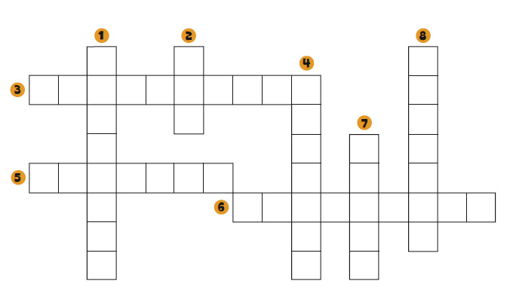
- Μπορώ να μιλώ ελεύθερα, επειδή υπάρχει το δικαίωμα ελεύθερης…
- Κάθε παιδί έχει το δικαίωμα στη…
- Όλοι οι άνθρωποι έχουμε…
- Μια κατηγορία δικαιωμάτων…
- Κάθε δικαίωμα είναι η ελευθερία ικανοποίησης μιας…
- Και μια άλλη κατηγορία δικαιωμάτων…
- Έχω δικαίωμα να ακούν τη … μου.
- Ένα κοινωνικό δικαίωμα.

